**COMO FAZER PESQUISAS DE PREÇOS NO SITE DO GOVERNO PARA INCLUSÃO EM PROCESSOS NO SEI**

- Entre no site do governo <https://www.gov.br/compras/pt-br>

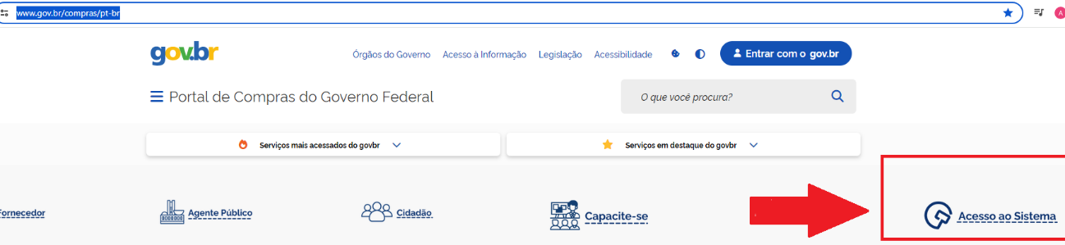

Faça loguim e desça a página até encontrar **PESQUISA DE PREÇOS**

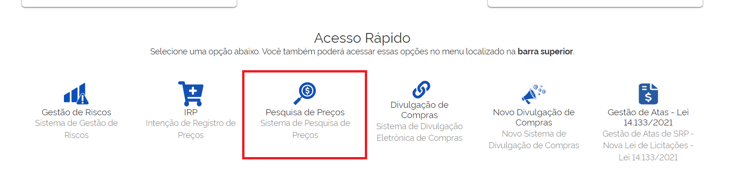

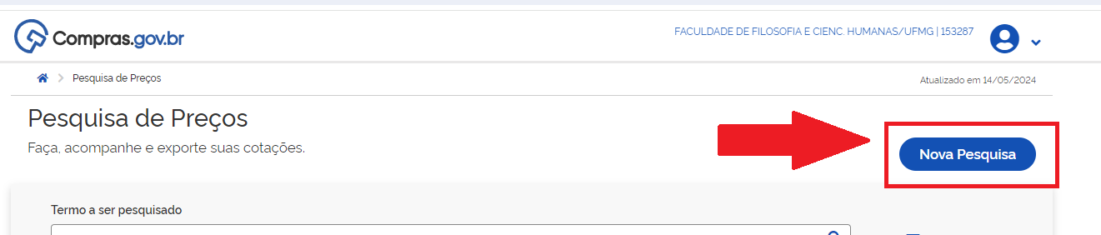

Abrirá nova tela e você deverá preencher o título ( o que deseja adquirir) e descrever no campo de observações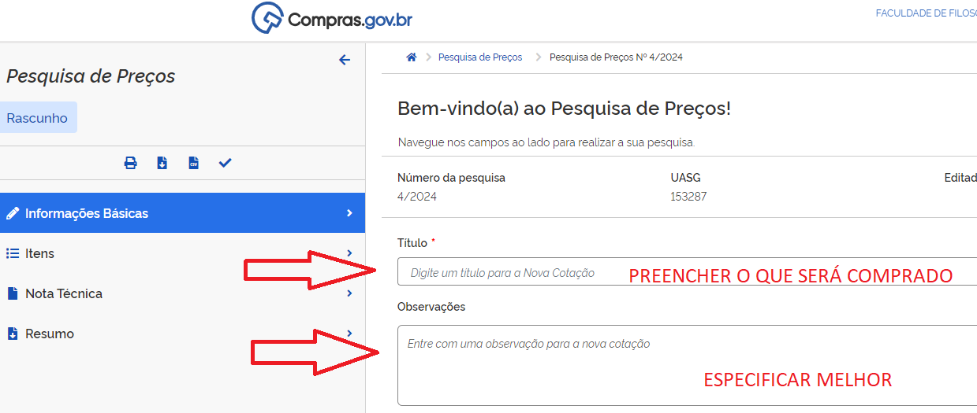

Após preencher, clique em “ITENS” e em “ADICIONAR ITEM”

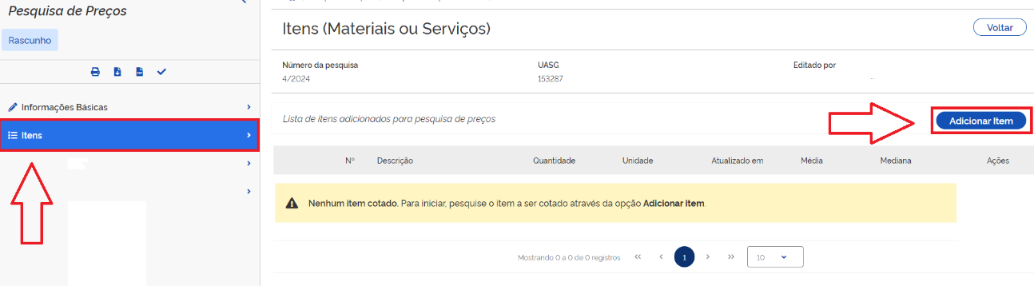

Nesta tela, você deve ter o nº do CATMAT –

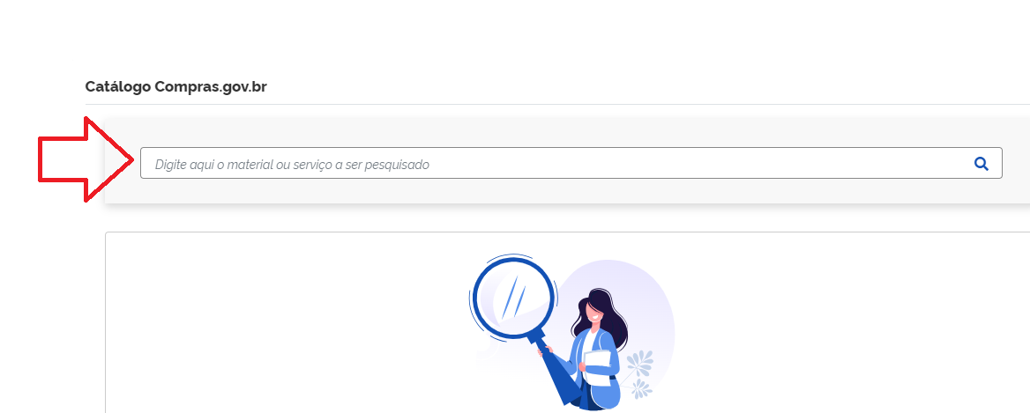

OBS: Para ter o nº do CATMAT entre no site da FAFICH e veja o modelo “como consultar o CATMAT - https://www.fafich.ufmg.br/administrativo/compras/

Coloco abaixo um teste psicológico de modelo

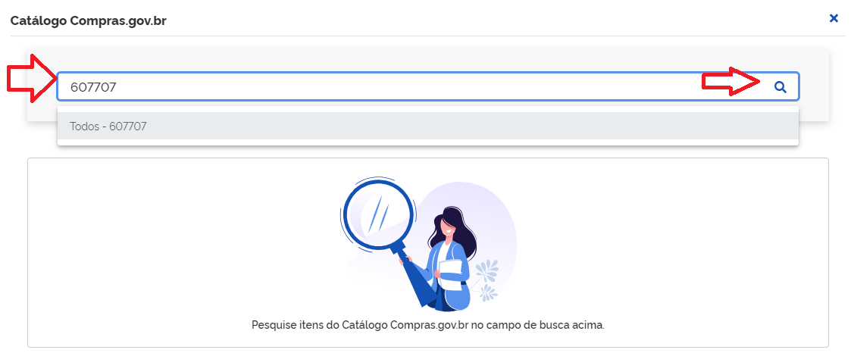

Ao clicar na lupa, abrirá vários códigos, DEVE-SE procurar o **CATMAT DESEJADO, rolando a barra.**

**Inserir quantidade e unidade de fornecimento e clicar no + **

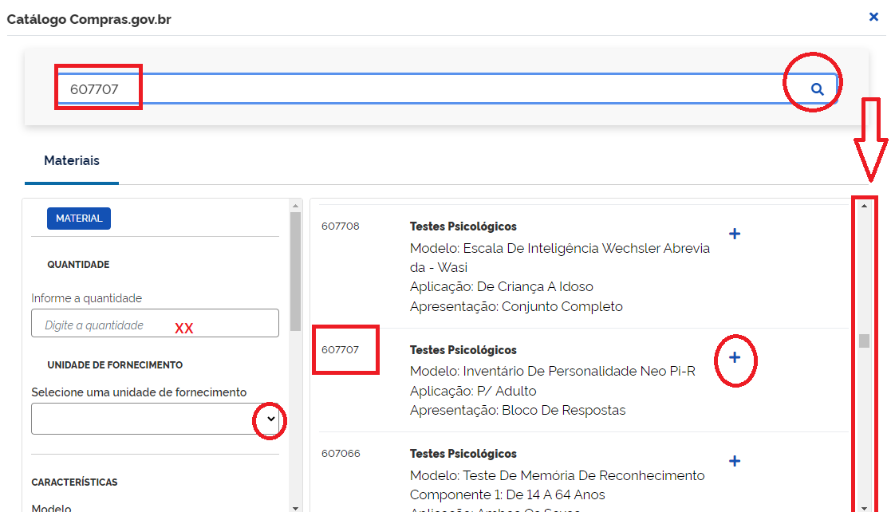

Na tela, mostrará o 1º item lançado

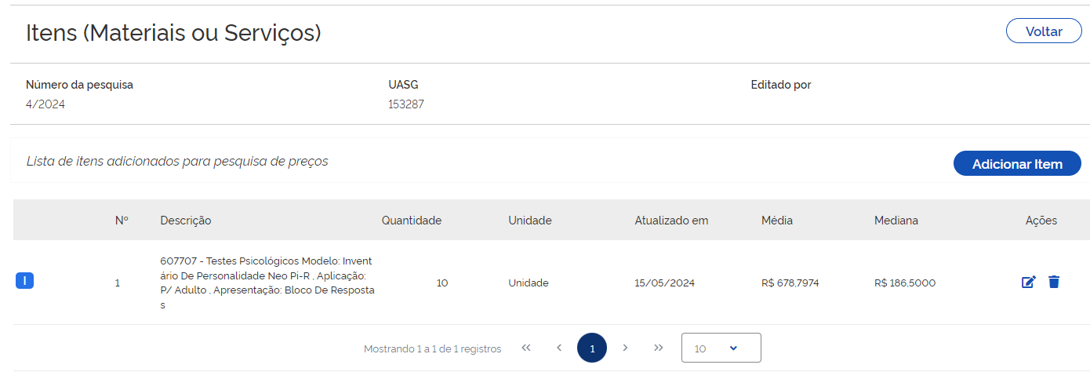

Após lançar todos os itens, salvar no  ícone e imprimir relatório resumido 

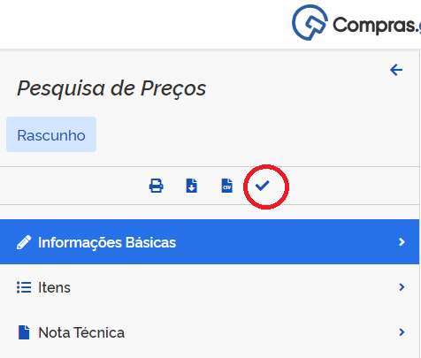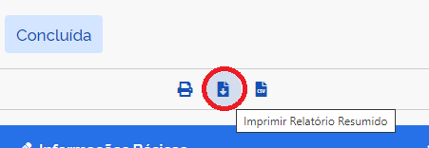

**OBSERVAÇÃO IMPORTANTE**

Em cada item deve ser feita uma análise criteriosa:

- Clique no ícone “Editar cotação do item e abrirá nova janela para ver quais os orçamentos estão disponíveis

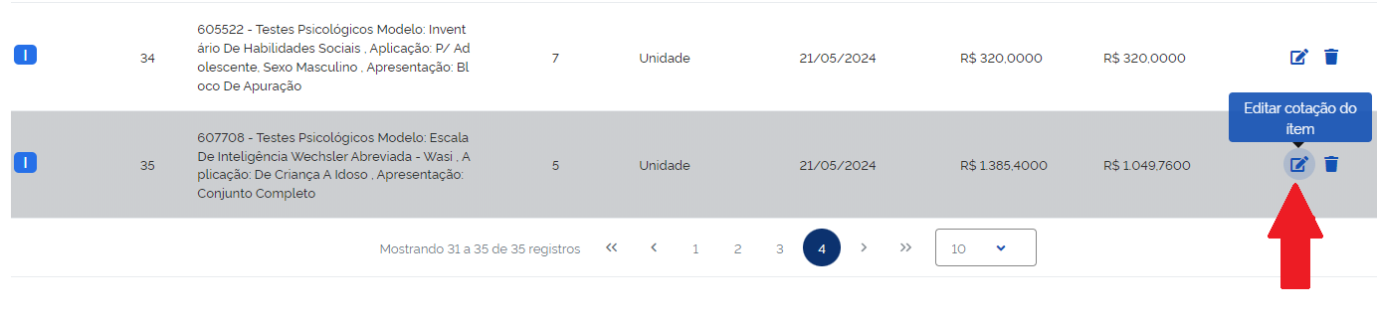

As situações são as seguintes:

* **Nenhum fornecedor**: Você deverá inserir os orçamentos que você adquiriu com os fornecedores (conforme imagens abaixo)
* **Um ou dois fornecedores**: Incluir um ou dois orçamentos para completar pelo menos 3 orçamentos para que obtenha uma média

- Clique no item a ser inserido o orçamento local que já realizou. Vá na opção **“Incluir Cotação” – “Fornecedor”**

- 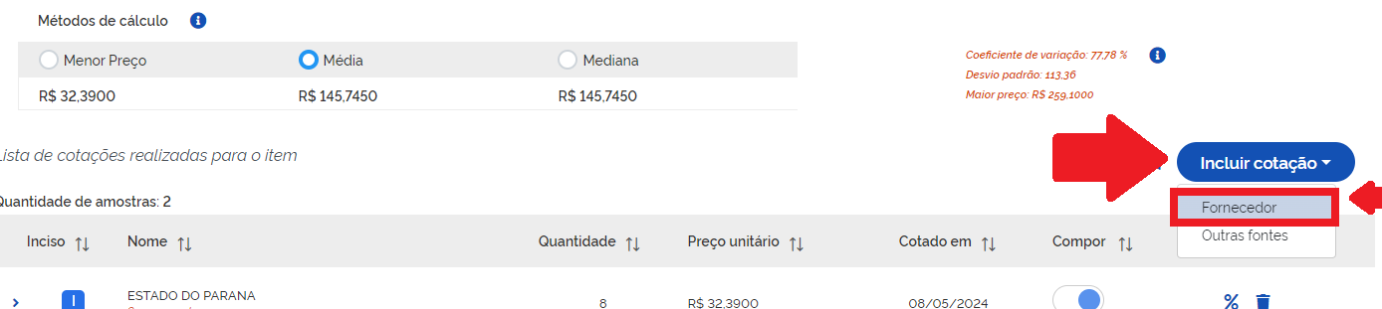

Abrirá nova aba e você preencherá os espaços conforme orçamento em mãos

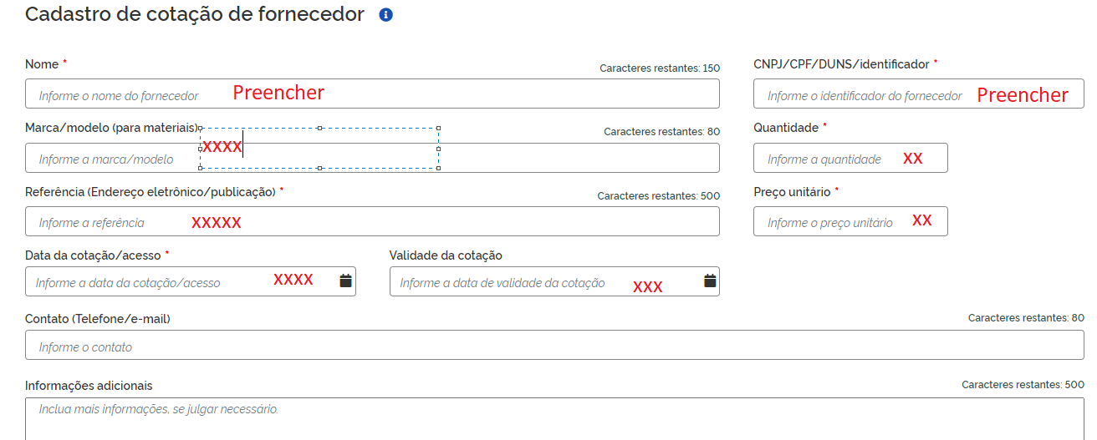

SALVAR.

Após salvar, você vai clicar em + Anexar para incluir o orçamento em pdf no painel de compras e SALVAR NOVAMENTE

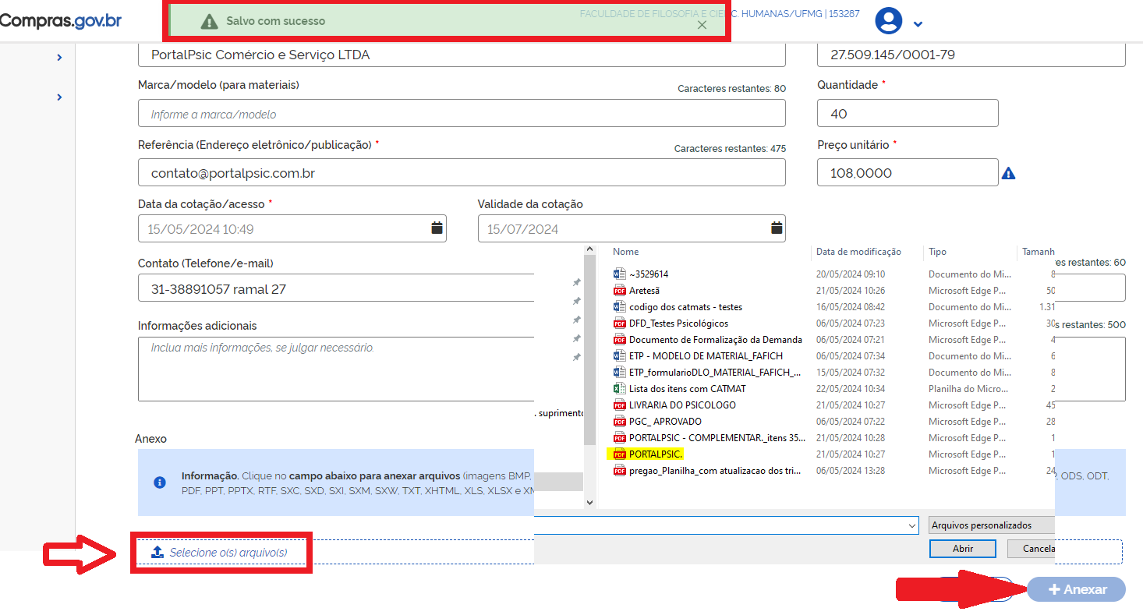

* **Muitos fornecedores**: Você deverá excluir orçamentos com valores inconsistentes (para mais ou para menos). Ex. a médias dos orçamentos sendo 50,00, você deve excluir os orçamentos com valores de R$10,00 (muito abaixo do valor “real”) R$300,00 (muito acima do valor “real”) *Variações muito discrepantes existem porque são aproveitados nº de catmats para outros itens que ainda não existem catmat.*

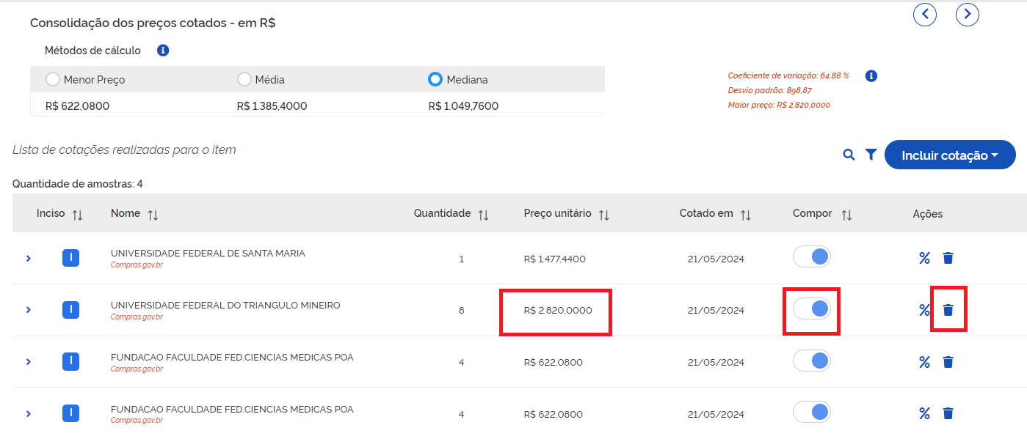

No item a ser editado, temos 4 orçamentos do site do governo.

Como já foi feito outro orçamento com fornecedor local, temos uma média que o produto que queremos fica em torno de R$579,00. Logo, temos que excluir os valores que estão muito acima. Como por ex: Universidade Federal do Triângulo Mineiro no valor de R$2.820,00 . Para excluir clicamos no botão “COMPOR” para que ele saia do orçamento e posteriormente deve-se “EXCLUIR” no botãozinho da lixeira

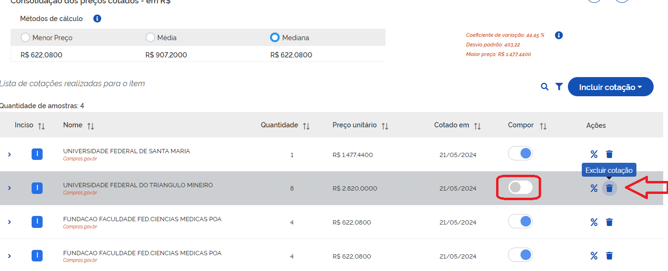

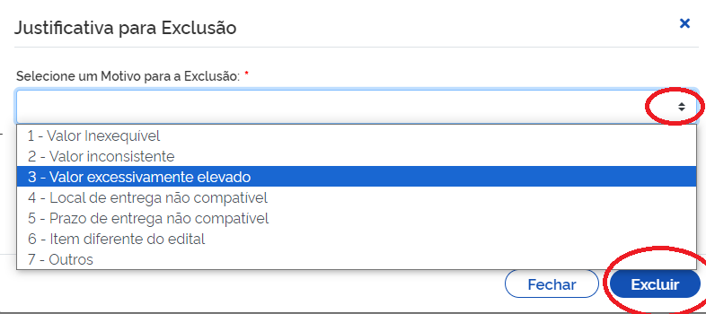

Observe que ao excluir valores muito elevados o valor da média e mediana chegam próximo ao valor “REAL”

*OBS: Neste modelo existiam 4 orçamentos. Excluí 2 muito elevados, mas como é exigido no mínimo três orçamentos, vou incluir o 3º do fornecedor local*

